Kit de acogida
reas rED DE redes
¡BIENVENIDAS!

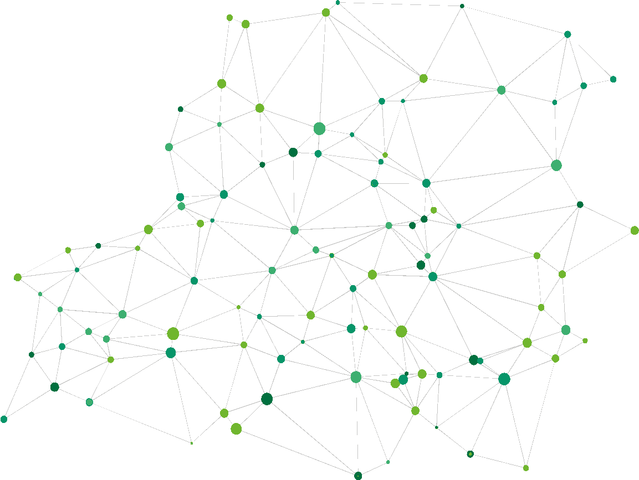

Antes de empezar…

Te damos la bienvenida a este manual o KIT de acogida que tiene como objetivo presentaros a la Red de la que habéis entrado a formar parte – REAS Red de Redes de Economía Alternativa y Solidaria- sus objetivos, su funcionamiento interno, las herramientas comunes al servicio de todas las redes que la integráis así como vuestros derechos y compromisos.
Este KIT está dirigido por tanto, a las redes que acabáis de formalizar vuestra entrada en la Red, así como aquellas personas que váis a participar o participáis de forma activa como representantes de vuestra red en la Asamblea, en el Consejo Confederal y/o en alguna comisión o grupo de trabajo.
Para acceder a la mayoría de la información que aparece en este KIT es necesario que os deis de alta en la Intranet de REAS Red de Redes.

Pasos para registrarse en la Intranet

- Entrar en el siguiente enlace: https://reasnet.com/intranet/
- Acceder al botón de “registrarse”-A la derecha de la pantalla-y/o entrar en este enlace https://reasnet.com/intranet/registrarse/
- Cumplimentar datos solicitados y al finalizar pulsar en “completar registro”
- Pedir acceso de solicitud a los grupos (en la parte de arriba de la página) en concreto, pedir acceso al grupo de Asamblea REAS Red de Redes
- Una vez que se ha aceptado vuestra solicitud ya tendréis acceso a la información.
- Este mismo procedimiento sirve para el resto de grupos de trabajo.



¡Bienvenidas!

Quiénes somos
REAS Red de Redes de Economía Alternativa y Solidaria - en adelante, REAS Red de Redes- es una red confederal compuesta por 15 redes territoriales y 4 sectoriales que aglutinan a casi 800 entidades y empresas, con la participación de 44.000 personas: 19.000 contratadas y 24.000 voluntarias y con unos ingresos anuales de más de 700 millones de euros. Jurídicamente somos una Asociación de carácter no lucrativo, sin filiación partidista o religiosa alguna.
Somos el principal espacio y referente de la economía solidaria en el Estado Español y realizamos un trabajo de incidencia política y de interlocución con las administraciones públicas, así como de la promoción y difusión de nuestras prácticas y principios entre la ciudadanía.
En la actualidad, estamos presentes en 15 de los 17 territorios. Además, hemos logrado articularnos en sectores clave como: las finanzas éticas, las energías renovables, el comercio justo, la recuperación y reutilización de residuos, la inserción laboral, el consumo de alimentación ecológica, los seguros éticos o la comunicación.

Cuáles son nuestros principios
En Reas Red de Redes trabajamos bajo los seis principios de la Carta de Economía Solidaria. Puedes acceder también a la Carta de Principios Resumida.
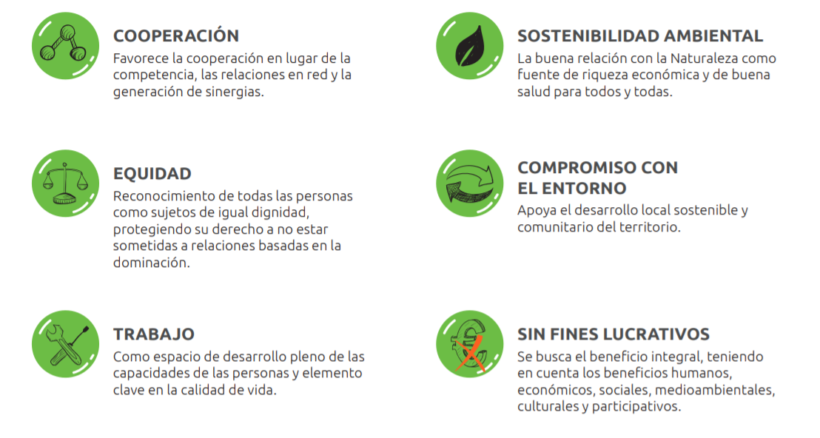

Cómo nos organizamos
Estamos articuladas como una estructura confederal; la composición de los órganos de gobernanza y coordinación y en cuya composición está integrada la equidad de género son:
- Asamblea General: Es el órgano máximo de gobierno, de participación y de decisión de REAS Red de Redes y vuestro espacio de expresión como redes sectoriales y territoriales. La Asamblea se convoca dos veces al año y cada red elegís a dos personas que os representarán en este espacio.
- Consejo Confederal: Órgano elegido por la Asamblea cada tres años con la función de articular y desarrollar los objetivos estratégicos de la Red a partir de las líneas marcadas por la Asamblea. En la actualidad ocupan el cargo de consejeros/as las siguientes personas.

  - Presidencia: Carlos Askunce caskunze@reaseuskadi.net
  - Secretaría y Relaciones y Alianzas Externas: Sandra Salsón sandrasalson@reasmadrid.org
  - Tesorería y Finanzas éticas: Alfonso Bolado abolado@arc.coop
  - Incidencia social y Política: Mikel Fernández mikelfernandez@reasmadrid.org
  - Economía Feminista e Investigación: Marian Díaz diezmarian1@gmail.com
  - Desarrollo Comunitario, innovación social y emprendimiento: Carlos Clarimón cclarimon@reasnet.com
  - Comunicación: Blanca Crespo comunicacion@reasnet.com
  - Mercado Social: Susana Ortega mercadosocial@reasnet.com

- Coordinación Ejecutiva: Órgano de coordinación y representación de REAS con funciones de tipo técnico y político en coordinación con el Consejo Confederal. Está compuesto en la actualidad por un equipo técnico de 5 personas:
  - Coordinación y secretaría técnica: Carlos Rey info@reas.red
  - Apoyo técnico: María Atienza maria.atienza@reasnet.com
  - Comunicación: Blanca Crespo comunicacion@reasnet.com
  - Mercado Social: Susana Ortega mercadosocial@reasnet.com
  - Responsable portal web e intranet: Daniel Resón web@reasnet.com

- Comisiones de trabajo: Se configuran como espacios que coordinan e impulsan las líneas de trabajo prioritarias para la Red, tienen un carácter de permanencia y están formadas por entidades y personas de la Red a nivel estatal. Se reúnen de forma periódica de forma online y cuando se requiera de forma presencial.

  - Mercado social: Susana Ortega mercadosocial@reasnet.com
  - Comunicación: Blanca Crespo comunicacion@reasnet.com
  - Auditoría Social: Carlos Rey info@reas.red
  - Feminismos: María Atienza maria.atienza@reasnet.com

- Otros espacios de encuentro y grupos de trabajo: espacios formales e informales de encuentro, debate y reflexión, de carácter puntual y que tienen la función de apoyar y fortalecer la identidad de las redes territoriales y sectoriales.

  - Contratación Pública Responsable: Carlos Clarimón cclarimon@reasnet.com
  - Emprendimiento e innovación social C2C: Carlos Clarimón cclarimon@reasnet.com
  - Comun_ess: Blanca Crespo comunicacion@reasnet.com
  - Web e Intranet: Daniel Resón web@reasnet.com
  - Foro Social Mundial (FSMET): Grupo de enlace territorial y Grupo de Coordinación REAS-FSMET: María Atienza maria.atienza@reasnet.com

Derechos y compromisos de las redes

Derechos

- Participación en la Asamblea de la Red con derecho a voto.
- Participación en los diferentes espacios y estructuras de la Red: comisiones, y grupos de trabajo así como los espacios de intercooperación que se promuevan desde Reas Red de Redes
- Apoyo en la cumplimentación anual del Balance o Auditoría Social.
- Presencia en las páginas web de la economía social y solidaria estatal.
- Difusión periódica de las noticias y actividades de tu red a través de nuestras herramientas y medios de comunicación.
- Acceso a nuestros recursos de comunicación (listas de correo, intranet, canales de telegram)
- Posibilidad de beneficiarse de los convenios y acuerdos que se realicen desde Reas Red de Redes

Compromisos

- Asistencia a las dos Asambleas Anuales de Reas Red de Redes.
- Pago de la cuota anual de socia en función del número de entidades, número de personas trabajadoras y el volumen de ingresos de tu red.
- Coordinar de forma anual el proceso de cumplimentación de las entidades de la red de la batería acotada del Balance o Auditoría Social.
- Potenciar el mercado social en vuestros territorios.
- Impulsar y dar a conocer la economía solidaria entre vuestras redes, colaboradoras y entidades de vuestro territorio.

Instrumentos comunes

Mercado Social
El Mercado Social se configura como una estrategia de REAS Red de Redes para impulsar la economía solidaria a través del avance en la interconexión de todas las fases del ciclo económico (producción, distribución, consumo y financiación) y mostrando y haciendo visibles todas las iniciativas económicas a la vez que se refuerza la intercooperación.
Un mercado social consiste en “una red estable de intercambio de bienes y servicios entre empresas de la economía solidaria, consumidoras responsables y ahorradoras-inversoras éticas que, con estos intercambios, consiguen cubrir una parte significativa de sus necesidades”.
Para REAS Red de Redes, este mercado tiene como principio rector el apoyo mutuo y la cooperación, por lo que se establecen tres reglas sobre las que asentar su viabilidad y sostenibilidad:

- Cada componente de la red se compromete a consumir el máximo dentro de ella.
- Cada componente de la red se compromete a producir el máximo para ella.
- Cada componente de la red contribuye a crear otras iniciativas vinculadas a ella, depositando ahorros y excedentes en instrumentos financieros de la red.

Durante estos años hemos trabajado varias herramientas que pueden ayudar a los nuevos territorios a empezar a impulsar esta estrategia como las Ferias de Economía Solidaria o Mercado Social, la marca unificada para todos los territorios, la herramienta de auditoría o balance social, acciones de difusión y comercialización (catálogos, carnet de socias consumidoras, espacios de venta conjuntos...), las monedas comunitarias y las redes de intercambio y financiación como una forma de fidelización de las personas consumidoras, así como para establecer determinadas bonificaciones y promover el crecimiento del propio mercado.
La comisión Estatal de mercado social de REAS Red de Redes es un espacio de reflexión, coordinación y cooperación que se reúne de forma periódica (de forma online y presencial) y que cuenta con la participación de los mercados sociales ya constituidos y algunas redes territoriales que están en proceso de construcción. En este espacio de coordinación también se integran cooperativas estatales de servicios en sectores estratégicos (Fiare Banca ética, Seguro ético y solidario CAES, Unión Renovables, El Salto) y entidades referentes en consumo responsable como Ecologistas en Acción
Para más información se puede consultar toda la documentación recogida en el grupo de trabajo de la intranet, y en el debate estratégico del pasado diciembre y los objetivos marcados en el Plan de trabajo de REAS Red para el 2020.

Balance/Auditoría Social
El Balance o Auditoría Social, es una herramienta de rendición de cuentas y medida de impacto social, ambiental y de buen gobierno, que promovemos entre las empresas de Economía Solidaria (integradas a REAS Red de Redes principalmente aunque no sólo).
Consiste en un cuestionario por medio del cual las las entidades de cada red se autoevalúan y reflexionan sobre sobre vuestras prácticas y filosofía empresariales. En este proceso de autoevaluación, se valora de forma sistemática, objetiva y periódica los seis principios de la ESS.
A nivel estatal, existe una batería acotada de preguntas que conforman el “Balance Social Básico”. Cada año están invitadas a cumplimentarla más de 700 entidades en todo el territorio estatal. Como resultado final, cada entidad obtiene un informe personalizado. Además de esta batería de preguntas cada dos años, comisiones territoriales como las de Madrid, Euskadi, Navarra, Zaragoza o Cataluña, profundizan en cada bloque temático en cada uno de estos principios.

Dentro de la Red existe una Comisión de Trabajo que ha venido liderando un trabajo de armonización de los indicadores del sistema de Balance y Auditoría Social, realizando además un gran trabajo de coordinación y seguimiento en la gestión de datos, así como en elaboración de los informes agregados y las infografías que se publican de forma anual.

Los objetivos principales de esta herramienta de la economía solidaria son por tanto:

- Objetivar qué entidades formamos parte de la economía social y solidaria a nivel estatal.
- Cuantificar la fuerza de la economía social y solidaria: a través de ella es posible medir su estado y potencial a nivel estatal.
- Ayuda a reflexionar sobre las prácticas de cada entidad o empresa.
- Evaluar vuestra actividad desde múltiples enfoques nos ayudará a mejorar nuestras entidades y a construir una sociedad mejor que tenga en cuenta a las personas, su entorno y el medioambiente.
- Difundir y visibilizar otras formas de hacer economía y que más personas y empresas se sumen.
- Realizar el Balance Social es realizar un ejercicio de transparencia y democracia que ayuda a potenciar un consumo consciente y responsable.
- Poner en valor las prácticas éticas acerca a las personas consumidoras a las entidades que lo cumplimentan. Enseñar el corazón crea vínculos de confianza entre personas consumidoras y entidades.

Finanzas éticas
En REAS Red de Redes se ha impulsado la confluencia de diversas iniciativas en una Mesa de finanzas éticas, un ámbito de encuentro para las herramientas de finanzas éticas y solidarias vinculadas a las redes de Economía Social y Solidaria (ESS). La entidades que la forman orientan su actividad financiera a la promoción de la economía solidaria y del mercado social, con criterios de cooperación y complicidad con las propias redes. Además, hacen suyos los siguientes objetivos:
- Articular un espacio de encuentro entre las entidades de finanzas éticas y seguros éticos y solidarios vinculadas a las redes de economía social y solidaria cuya apuesta es promover su desarrollo.
- Generar cooperación entre las entidades miembros.
- Visibilizar las aportaciones a la economía social y solidaria de las entidades que forman la mesa.
- Desarrollar campañas conjuntas de incidencia social y política para fomentar las finanzas éticas y la economía solidaria.
- Establecer canales de comunicación estables entre las entidades de finanzas y seguros éticos y solidarios y las redes de economía solidaria.

Fruto de esta intercooperación ha sido la firma del Convenio con FIARE y el Convenio con seguros CAES.

Además...promociona tu Red y difunde la Economía Solidaria a través de nuestros medios de comunicación!
Ya formas parte de todo esto y como tal, eres la mejor embajadora para dar a conocer la Economía Solidaria y hacer que nuestra Red crezca cada día!
REAS Red de Redes pone al servicio de las redes asociadas los siguientes canales a través de los cuales da a conocer las acciones, actividades y noticias de la Economía Solidaria y las redes que la integran:

Portales Web
- Portal web de economía solidaria
- Portal corporativo de REAS red y del Mercado social
- Web mecambio.net
- Web contratación pública responsable
- Web de comunicarestransformar

Canales de RRSS
- TELEGRAM
- Facebook
- TWITTER

Otros recursos
- BLOG MECAMBIO en donde publicamos noticias y artículos sobre temáticas de interés para la Red.
- Además, contamos con un Plan de Comunicación de la Red y para vuestras comunicaciones y materiales de difusión este Manual de Estilo Básico y el Manual de Estilo del 25º de REAS

KIT EXPRESS REAS Red de Redes
Te presentamos este KIT Express en donde podrás encontrar toda la información de utilidad de REAS Red de REDES y otros recursos de interés de la Economía Solidaria
Materiales de presentación de REAS Red de Redes para su difusión y promoción
- Dossier REAS RDR 2020
- Díptico REAS RDR
- Infografía
- Otros materiales KIT 25 Aniversario REAS RDR
- Carta Completa de Principios de Economía Solidaria
- Carta de Principios resumida
Documentos relacionados con la participación de las Redes en REAS
- Solicitud ADHESIÓN para red nueva.
- Lista de personas representantes de la Asamblea
- Solicitud CAMBIO REPRESENTANTE en la Asamblea Si es una sustitución para una Asamblea basta con un correo de la persona representante actual comunicando quién le va a sustituir a info@reas.red
- Sistema y criterios cuotas actualizado en 2019
- Reglamento de elección de cargos y de participación interna (Diciembre 2014)
Documentos legales, de organización y estructura internas
- Estatutos y registro
- Registro consejo confederal (Actualizado 2019)
- Registro en el Ministerio de Interior
- Modelo de estructura de REAS RdR (Aprobado en 2014)

COMPOSICIÓN DE LAS REDES
- Listado de las redes que integran Reas Red de Redes en la actualidad.
HISTÓRICO de REAS Red de REDES
Documentos sobre la historia de REAS Red de Redes:
- Historia REAS RdR-De los 90 al 2000
- De 2000 al 2005
Enlace a documentos de las Asambleas Generales de REAS Red de Redes en donde puedes encontrar el Plan de trabajo, Balances, Informe anual y presupuestos.
- Asamblea 2019
- Asamblea 2018
- Asamblea 2017
- Anteriores Encuentros-Asambleas de
05-06-07-08- 09-10-11-12- 13-14-15-16
ORGANIGRAMA
REAS Red de Redes se articula como una Estructura Confederal compuesta por los siguientes órganos:
- Asamblea General: Órgano máximo de gobierno, participación y de decisión de REAS Red de Redes. Se reúne dos veces al año. Cada red está representada por dos personas.
- Consejo Confederal: Órgano elegido por la Asamblea cada tres años con la función de articular y desarrollar los objetivos estratégicos de la Red a partir de las líneas marcadas por la Asamble.
- Coordinación ejecutiva: Órgano de coordinación y representación de REAS con funciones de tipo técnico y político en coordinación con el Consejo Confederal, está compuesta por un equipo técnico de 5 personas.
- Comisiones de trabajo: espacios que coordinan e impulsan las líneas de trabajo prioritarias para la Red, tienen un carácter de permanencia.
- Otros espacios y grupos de trabajo: espacios formales e informales de encuentro, debate y reflexión, de carácter puntual.
ESPACIOS WEB Y OTROS RECURSOS
- Portal web de economía solidaria
- Portal corporativo de REAS Red de Redes
- Portal web del Mercado social,
- Balance/ Auditoría Social y Plataforma Enseña el Corazón
- Intranet de REAS
- Web mecambio.net
- Web contratación pública responsable
- Blog MeCambio
- Web de comunicarestransformar
COMISIONES Y GRUPOS DE TRABAJO de REAS Red de Redes
T= Telegram, L= Lista de correo, I= Grupo en Intranet
- Comisión de feminismos (L, I)  Persona de enlace: María Atienza  Email contacto: maria.atienza@reasnet.com  Recursos (microsite): EconomíasFeministas  - Grupo de trabajo-FSMET  Persona de enlace: María Atienza  Email contacto: maria.atienza@reasnet.com  Recursos (web): transformadora.org  - Grupo de trabajo Emprendimiento e Innovación Social C2C (L)  Persona de enlace:Carlos Clarimon  Email contacto: cclarimon@reasnet.com  Recursos (web): emprendes.net/c2c  - COMUN_ESS (T)  Persona enlace: Blanca Crespo  Email de contacto: comunicacion@reasnet.com  Recursos (web): Comunicar es Transformar | - Comisión de Comunicación (T, L, I)  Persona enlace: Blanca Crespo  Email de contacto: comunicacion@reasnet.com  - Comisión de Auditoría Social (T,L,I))  Persona de enlace: Carlos Rey  Email contacto: info@reas.red  Recursos (microsite) Balance/Auditoría Social  - Comisión de Mercado Social (TL,I)  Persona de enlace:Susana Ortega  Email contacto:  mercadosocial@reasnet.com  Recursos (web): mercadosocial  - Grupo de Contratación Pública Responsable (L)  Persona de enlace:Carlos Clarimon  Email contacto:cclarimon@reasnet.com  Recursos (web): contratacionpublicaresponsable.org  - Web e Intranet (T)  Persona de enlace:Daniel Resón  Email contacto: web@reasnet.com
RECURSOS DE COMUNICACIÓN PARA LAS REDES
- Usuaria portal web:
  - Rol de administración del microsite: posibilidad de actualizar las entidades de tu red así como configuración del espacio.
  - Rol de edición de contenidos: posibilidad de subir noticias, actividades y eventos de tu red.
- Usuaria intranet (I): posibilidad de crear una cuenta de usuaria, editar y colgar documentos, participar en los grupos de trabajo existentes así como crear nuevos
- Listas de correo (L): posibilidad de participar en las listas de las comisiones de trabajo, la Asamblea para recibir y enviar información.
- Correos electrónicos: posibilidad de solicitar correos electrónicos con extensión reasnet.com
- Redes sociales: Facebook y TWITTER
- Telegram (T): Participar en el canal de TELEGRAM de la Economía Solidaria de REAS así como en los grupos de telegram de las distintas comisiones y grupos de trabajo.
- Servidor reasnet y sus recursos: Servidor disponible para recursos de la red

Persona de contacto para darse de alta en los diferentes recursos:
Carlos Rey
Email: info@reas.red y Tel.: 627 33 22 91
POSICIONAMIENTOS REALIZADOS
REAS Red de Redes confluye y apoya otras organizaciones, respaldando con
su posicionamiento campañas y manifiestos que forman parte de su área de acción:
- Plan Choque Social
- Adhesión a las convocatorias internacionales de la huelga feminista del 8M
- Adhesión Mensaje Confluencia Feminista FSMET 8M
- Pacto Intervegas
- Llamamiento Cumbre Social por el Clima
- Llamamiento de 2020 Rebelión por el Clima
- Tecnología libre de conflictos de Alboan
- Quorum Global
- Espacio Libre de Apartheid Israelí (ELAI)
- Iniciativa Ciudadana Europea contra TTIP y CETA
ALIANZAS y RELACIONES EXTERIORES
Redes y espacios en los que participamos:
- RIPESS Intercontinental
- RIPESS Europa
- Foro Social Mundial de las Economías Transformadoras
INTERLOCUCIÓN INSTITUCIONAL
- CEPES: Reas Red de Redes forma parte de la Junta Directiva de CEPES
- Ministerio de Trabajo y Economía Social

Persona de contacto Mikel fernandez. Email: mikelfernandez@reasmadrid.org
CONVENIOS Y ALIANZAS
Convenio con FIARE
Convenio con seguros CAES
CONGRESOS, ENCUENTROS y OTROS EVENTOS REALIZADOS
- Foro Social Mundial de las Economías Transformadoras (Encuentro preparatorio Barcelona 2019)
- IDEARIA
- Encuentro Internacional de las Economías Transformadoras (Córdoba 2018)
- II Congreso de Economía Social y Solidaria (Bilbao 2016)
- I Congreso de Economía Social y Solidaria (Zaragoza 2014)
- Encuentros COMUN_ESS: (Barcelona 2019, Madrid 2017, Zaragoza 2015)
- Encuentros C2C: (Madrid 2018, Zaragoza 2015)
RECURSOS DE INTERÉS
Recursos de interés propios:
- Biblioteca Economía Solidaria
- Biblioteca Economía Feminista
- Guías de Contratación Pública Responsable
- Papeles de Economía Solidaria
- Curso ESS Euskadi
- Exposición Geltoki

Otros recursos de interés vinculados a la Economía Solidaria:
- Socioeco
- Espacio de ESS de la OIT
- Grupo de trabajo interinstitucional de las Naciones Unidas sobre Economía Social y Solidaria
- Economía Solidaria y Objetivos de Desarrollo Sustentables
- La Economía Solidaria y el futuro del trabajo
- La Implementación de la Agenda 2030 en España

Datos de REAS Red de Redes de 2018

